Kiruna, 2017-12-07
Pressmeddelande
Mars atmosfär är väl skyddad från solvinden
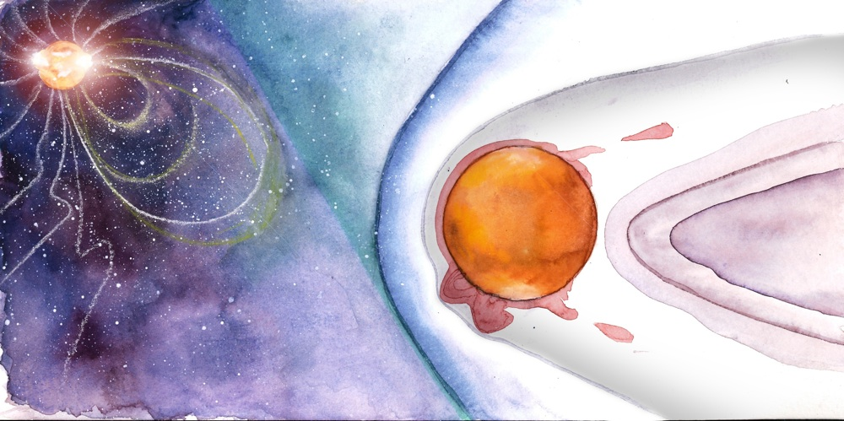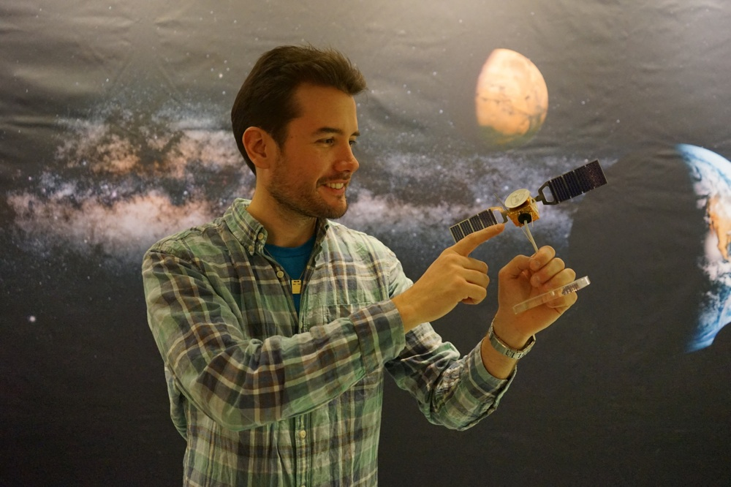
Till vänster: Laddade partiklar från solen (solvinden) bildar en inducerad magnetosfär runt Mars, som till skillnad från solen saknar ett eget magnetfält (målning: Anastasia Grigoryeva).
Till höger: Robin Ramstad visar placeringen av det svenska instrumentet ASPERA-3 på en modell av rymdsonden Mars Express (foto: Anastasia Grigoryeva)

Trots frånvaron av en magnetisk dipol liknande jordens, är Mars atmosfär väl skyddad från solvindens effekter på jonutflödet från planeten. Detta enligt mätningar från det svenskledda partikelinstrumentet ASPERA-3 på rymdsonden Mars Express som presenteras i en avhandling av Robin Ramstad, doktorand på Institutet för rymdfysik i Kiruna och Umeå universitet.
Mars är idag en torr och kall planet med en mindre än 1% av jordens atmosfärstryck vid ytan, men många geologiska tecken på ytan tyder på att planeten har haft en aktiv vattencykel för ca 3-4 miljarder år sedan. En aktiv vattencykel skulle ha krävt ett varmare klimat under planetens tidiga historia och därmed en tjockare atmosfär, kapabel att skapa en kraftig växthuseffekt.
En vanlig hypotes är att solvinden över tid har kraftigt eroderat Mars tidiga atmosfär. Till skillnad från jorden har Mars ingen global magnetisk dipol som deflekterar solvinden; istället inducerar solvinden strömmar i den joniserade övre atmosfären vilka skapar en inducerad magnetosfär.
"Man har länge trott att denna inducerade magnetosfär är otillräcklig för att skydda Mars atmosfär, men våra mätningar visar på något annat," berättar Robin Ramstad.
Det svenskutvecklade rymdinstrumentet IMA, en jonmassanalysator, på Mars Express har mätt jonutflödet från Mars sedan ankomst 2004. I sin forskning har Robin Ramstad kombinerat och jämfört mätningar av jonutflödet under olika solvindsförhållanden samt olika nivåer av joniserande solstrålning, så kallad extrem ultraviolett eller EUV-strålning. Resultaten visar att solvinden har tämligen liten effekt på jonutflödet, vilken istället huvudsakligen beror på EUV-strålningen. Det har stor effekt på uppskattningen av den totala mängen atmosfär som har flytt ut i rymden.
"Trots att både solvinden och EUV-strålningen var mycket kraftigare under den tidiga solen kan jonutflödet inte förklara förlust av mer än ungefär 0.006 bar atmofärstryck över 3.9 miljarder år, " säger Robin Ramstad. "Även vår övre uppskattning, 0.01 bar, är en obetydlig mängd i jämförelse med vad som skulle ha behövts för att uppehålla en tillräckligt stark växthuseffekt, ungefär 1 bar eller mer enligt klimatmodeller."
Resultaten som redovisas i avhandlingen visar att en starkare solvind huvudsakligen accelererar partiklar som redan är på väg att fly, vilket därmed inte ökar utflödestakten. Den inducerade magnetosfären visas även väl skydda Mars atmosfär från energiöverföring från solvinden, i motsats till vad som tidigare antagits.
Robin Ramstad är från Västerås och har en civilingenjörsexamen i teknisk fysik från Luleå tekniska universitet.
Disputationen
Fredagen den 8 december 2017 försvarar Robin Ramstad, Institutet för rymdfysik och Umeå universitet, sin avhandling med titeln: Ion escape from Mars: measurements in the present to understand the past. (Svensk titel: Flykt av joner från Mars: Mätningar i nutid för att förstå det förflutna.)

Disputationen äger rum klockan 09:00 i aulan vid Institutet för rymdfysik, Kiruna.

Fakultetsopponent är Assoc. Prof. David Brain, Laboratory for Atmospheric and Space Physics, University of Colorado, Boulder, USA. Handledare är prof. Stas Barabash och docent Yoshifumi Futaana vid Institutet för rymdfysik, Kiruna.

Webbsidor:
- Information om disputationen och en länk till avhandlingen: http://urn.kb.se/resolve?urn=urn:nbn:se:umu:diva-141892
- IRF:s Mars Express webbsida: http://www.irf.se/link/MEX_sve
- Kort sammanfattning av avhandlingen (på svenska): http://www.irf.se/link/ramstad_2017

Mer information:
- Robin Ramstad, Institutet för rymdfysik, robin@irf.se, tel. +46-980-79115
- Rick McGregor, Informationsansvarig, Institutet för rymdfysik, rick@irf.se, tel. +46-980-79178

